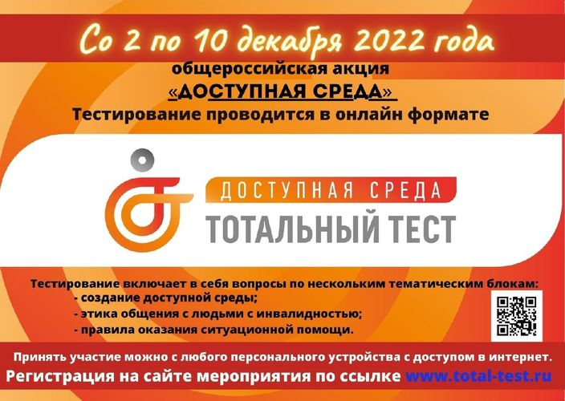

2 декабря 2022 года, накануне Международного дня инвалидов, стартует Общероссийская акция Тотальный тест «Доступная среда», призванная привлечь внимание граждан России к правам и потребностям людей с инвалидностью. В течение Декады инвалидов во всех регионах России будет проходить проверка знаний по вопросам инклюзивного общения и организации доступной среды, а также будут организованы просветительские мероприятия и акции, направленные на улучшение качества жизни людей с инвалидностью.
Самостоятельное тестирование можно пройти со 2 по 10 декабря 2022 года в любое удобное время на сайте акции: www.total-test.ru.
Тест включает в себя вопросы по нескольким тематическим блокам, таким как: создание доступной среды, этика общения с людьми
с инвалидностью, правила оказания ситуационной помощи.
С более подробной информацией об Акции можно ознакомиться на сайте https://total-test.ru/#schedule.

